Poliedro Saúde
NC10

Sistema de Gestão de Vetores Epidemiológicos

Especificação de Caso de Uso
ECU 03 – Manter Equipamento Coletor

0.1

HISTÓRICO

VERSÃO | DATA | AUTOR | PRINCIPAIS ATUALIZAÇÕES
0.1 | 30/09/2011 | Ana Paula Sousa | Criação do Documento

SUMÁRIO

1. Objetivo 4
2. Tipo de Caso De Uso 4
3. Atores 4
4. Cenários 4
5. Pré-Condições 4
6. Detalhamento dos Fluxos De Eventos 4
6.1. Fluxo Principal 4
6.2. Fluxos Alternativos 7
A1. Incluir Equipamento Coletor 7
A2. Alterar Equipamento Coletor 9
A3. Consultar Pessoa 12
6.3. Fluxos de Exceção 12
6.4. Pontos de Extensão 15
6.5. Pontos de Inclusão 15
6.6. Pós-Condições 15
7. Entidades de Negócio 15
8. Observações 15
9. Referências 15
10. Interfaces 16

Objetivo
Este caso de uso permite manter os dados dos equipamentos coletores no sistema. A manutenção consiste em cadastrar, consultar e alterar as informações. A funcionalidade tem como finalidade manter as descrições de cada equipamento coletor registrado no sistema.

Tipo de Caso De Uso
Este caso de uso é do Tipo Concreto.

Atores
Seqüência | Identificação do Ator
1 | Gestor de Equipamento
Tabela 1 - Atores

Cenários
- Consultar Equipamento Coletor;
- Incluir Equipamento Coletor;
- Alterar Equipamento Coletor.

Pré-Condições
- O usuário deve estar previamente registrado no Sistema de Segurança;
- O usuário deve ter permissão ao acesso a esta funcionalidade.

Detalhamento dos Fluxos De Eventos

Fluxo Principal
Consultar Equipamento Coletor
Este fluxo permite realizar consulta dos tipos de equipamentos coletor cadastrado no sistema.
- O caso de uso inicia quando o Ator seleciona opção “Gestão de Recursos -> Equipamento Coletor -> Manter Equipamento Coletor” disponível no menu de opções do sistema;
- O sistema apresenta o formulário descrito abaixo, ver (Interface 1 – Consultar Equipamento Coletor):
Dados do Equipamento Coletor
- Tipo de Equipamento: lista de seleção única, tamanho 80, entidade (Tipo de Equipamento, todos);
- Situação do Equipamento: lista de seleção única, domínio D108, obrigatório;
- Ativo: lista de seleção única, domínio (“Sim” e “Não”);
- Número de Série: campo alfanumérico, tamanho 30;
- Marca: lista de seleção única, entidade (Marca de Equipamento, todas ativas);
- Modelo: lista de seleção única, entidade (Modelo, todos conforme a Marca selecionada);
Dados do Responsável pelo Recebimento
- CPF do Responsável: campo numérico, tamanho 11, máscara 999.999.999-99;
- Nome do Responsável: campo alfanumérico, tamanho 80, protegido;
- O sistema disponibiliza as opções “Consultar Pessoa”, “Consultar”, “Limpar”, “Incluir” e “Cancelar”;
- O ator informa os dados para realizar a consulta;
- O sistema verifica se o campo “CPF do Responsável” foi preenchido com dados válidos:
- Caso positivo, o sistema executa o próximo passo;
- Caso negativo, o sistema executa o fluxo de exceção E1. CPF Inválido;
- O ator seleciona uma das opções;
- O sistema verifica a opção selecionada pelo ator:
- Caso seja a opção “Consultar” o sistema executa o próximo passo;
- Caso seja a opção “Consultar Pessoa” o sistema executa o fluxo alternativo A3. Consultar Pessoa;
- Caso seja a opção “Limpar” o sistema limpa os campos, o resultado da pesquisa e retorna ao passo P2 deste fluxo;
- Caso seja a opção “Incluir” o sistema executa o fluxo alternativo A1. Incluir Equipamento Coletor;
- Caso seja a opção “Cancelar”, o caso de uso é encerrado, o sistema apresenta a tela principal;
- O sistema verifica se pelo menos um campo foi informado:
- Caso positivo, o sistema executa próximo passo;
- Caso negativo, o sistema executa fluxo de exceção E2. Campos de filtro não preenchidos;
- O sistema verifica se para o filtro informado existem itens cadastrados:
- Caso positivo, o sistema executa o próximo passo;
- Caso negativo, o sistema executa o fluxo de exceção E3. Nenhum registro encontrado;
- O sistema recupera os equipamentos coletores cadastrados, conforme filtro informado;
- O sistema apresenta os dados recuperados na grade “Equipamentos Coletores Consultados” com as colunas: “Tipo de Equipamento Coletor”, “Situação do Equipamento”, ”Responsável pelo Recebimento”, “Unidade Responsável”, “Número de Série”, “Marca” e “Modelo”. Os itens são exibidos em ordem alfabética de tipo de equipamento;
- O sistema disponibiliza para cada item da grade as opções de “Visualizar” e “Alterar”;
- O ator seleciona uma das opções;
- O sistema verifica se a opção selecionada pelo ator:
- Caso seja “Visualizar”, o sistema executa o ponto de extensão PE1. Visualizar Movimentação de Equipamento;
- Caso “Alterar”, o sistema executa o fluxo alternativo A2. Alterar Equipamento Coletor;
- O caso de uso é encerrado.

Fluxos Alternativos

A1. Incluir Equipamento Coletor
Este fluxo permite ao ator incluir os dados do equipamento coletor no sistema;
- O ator optou por incluir um novo registro e selecionou a opção “Incluir” disponível no fluxo principal;
- O sistema apresenta o formulário descrito abaixo, ver (Interface 2 – Incluir/Alterar Equipamento Coletor):
Dados do Equipamento Coletor
- Tipo de Equipamento: lista de seleção única, tamanho 80, entidade (Tipo de Equipamento, todos), obrigatório;
- Situação do Equipamento: lista de seleção única, domínio D108, obrigatório;
- Ativo: lista de seleção única, domínio (“Sim” e “Não”), valor padrão igual a “Sim”, obrigatório, protegido;
- Número de Série: campo alfanumérico, tamanho 30, obrigatório;
- Número do Patrimônio: campo numérico, tamanho 10;
- Data de Aquisição: campo da data, tamanho 8, máscara dd/mm/aaaa, obrigatório;
Dados da Placa Mãe
  - ID Placa Mãe: campo alfanumérico, tamanho 50, protegido;
  - ID Processador: campo alfanumérico, tamanho 50, protegido;
  - ID Hard Disk: campo alfanumérico, tamanho 255, protegido;
  - ID Instalação: campo alfanumérico, tamanho 255, protegido;
- Marca: lista de seleção única, tamanho 80, entidade (Marca de Equipamento, todas ativas), obrigatório;
- Modelo: lista de seleção única, tamanho 80, entidade (Modelo, todos ativos), obrigatório;
- Equipamento Próprio?: lista de seleção única, domínio (“Sim” e “Não”), obrigatório;
- Características do Equipamento: campo alfanumérico, tamanho 250;
Dados do Responsável pelo Recebimento
- CPF do Responsável: campo numérico, tamanho 11, máscara 999.999.999-99, obrigatório;
- Nome do Responsável: campo alfanumérico, tamanho 80, obrigatório, protegido;
- O sistema disponibiliza as opções “Consultar Pessoa”, “Salvar” e “Cancelar”;
- O sistema permite que campo “Data de Aquisição” seja preenchida com data menor ou igual a atual;
- O ator informa os dados;
- O sistema verifica se o campo “Data de Aquisição” informada é válida:
- Caso positivo o sistema executa o próximo passo;
- Caso negativo o sistema executa o fluxo de exceção E4 – Data Inválida;
- O sistema verifica se o campo “CPF do Responsável” informado é válido:
- Caso positivo o sistema executa o próximo passo;
- Caso negativo o sistema executa o fluxo de exceção E1 – CPF Inválido;
- O sistema verifica se o “Tipo de Equipamento” informado está cadastrado como equipamento com placa mãe igual a “Sim”:
- Caso negativo, o sistema executa o próximo passo;
- Caso positivo, o sistema habilita e torna os seguintes campos obrigatórios: ID Placa Mãe, ID Processador, ID Hard Disk e ID Instalação;
- O ator seleciona uma das opções;
- O sistema verifica a opção selecionada pelo ator:
- Caso seja a opção “Salvar”, o sistema executa o próximo passo;
- Caso seja a opção “Consultar Pessoa”, o sistema executa o fluxo alternativo A3. Consultar Pessoa;
- Caso seja a opção “Cancelar”, o sistema retorna ao passo P2 do fluxo principal;
- O sistema verifica se todos os campos obrigatórios foram informados:
- Caso positivo, o sistema executa próximo passo;
- Caso negativo, o sistema executa fluxo de exceção E5. Campo obrigatório não informado;
- O sistema verifica se a data da aquisição é maior que a atual do sistema:
- Caso negativo, o sistema executa próximo passo;
- Caso positivo, o sistema executa fluxo de exceção E6. Data maior que a atual do sistema;
- O sistema verifica se o “ID Instalação” informado já está cadastrado:
- Caso negativo, o sistema executa próximo passo;
- Caso positivo, o sistema executa fluxo de exceção E7. ID de Instalação já cadastrada;
- O sistema verifica se os dados informados já estão cadastrados já estão cadastrados no sistema:
- Caso negativo, o sistema executa próximo passo;
- Caso positivo, o sistema executa fluxo de exceção E8. Equipamento já cadastrado;
- O sistema exibe a mensagem [MSG21] com a opção “OK”;
- O Ator seleciona a opção “OK”;
- O sistema retorna ao passo P2 do fluxo principal.

A2. Alterar Equipamento Coletor
Este fluxo permite ao ator alterar os dados do equipamento coletor no sistema;
- O ator optou por alterar um registro e selecionou a opção “Alterar” disponível no fluxo principal;
- O sistema apresenta o formulário descrito abaixo, ver (Interface 2 – Incluir/Alterar Equipamento Coletor):
Dados do Equipamento Coletor
- Tipo de Equipamento: lista de seleção única, tamanho 80, entidade (Tipo de Equipamento, todos), obrigatório, protegido;
- Situação do Equipamento: lista de seleção única, domínio D108, obrigatório;
- Ativo: lista de seleção única, domínio (“Sim” e “Não”), obrigatório;
- Número de Série: campo alfanumérico, tamanho 30, obrigatório, protegido;
- Número do Patrimônio: campo numérico, tamanho 10;
- Data de Aquisição: campo da data, tamanho 8, máscara dd/mm/aaaa, obrigatório, protegido;
Dados da Placa Mãe
  - ID Placa Mãe: campo alfanumérico, tamanho 50, protegido;
  - ID Processador: campo alfanumérico, tamanho 50, protegido;
  - ID Hard Disk: campo alfanumérico, tamanho 255, protegido;
  - ID Instalação: campo alfanumérico, tamanho 255, protegido;
- Marca: lista de seleção única, tamanho 80, entidade (Marca de Equipamento, todas ativas), obrigatório;
- Modelo: lista de seleção única, tamanho 80, entidade (Modelo, todos ativos), obrigatório;
- Equipamento Próprio?: lista de seleção única, domínio (“Sim” e “Não”), obrigatório;
- Características do Equipamento: campo alfanumérico, tamanho 250;
Dados do Responsável pelo Recebimento
- CPF do Responsável: campo numérico, tamanho 11, máscara 999.999.999-99, obrigatório;
- Nome do Responsável: campo alfanumérico, tamanho 80, obrigatório, protegido;
- O sistema disponibiliza as opções “Consultar Pessoa”, “Salvar” e “Cancelar”;
- O ator informa os dados;
- O sistema verifica se o campo “CPF do Responsável” informado é válido:
- Caso positivo o sistema executa o próximo passo;
- Caso negativo o sistema executa o fluxo de exceção E1 – CPF Inválido;
- O sistema verifica se o “Tipo de Equipamento” informado está cadastrado como equipamento com placa mãe igual a “Sim”:
- Caso negativo, o sistema executa o próximo passo;
- Caso positivo, o sistema habilita e torna os seguintes campos obrigatórios: ID Placa Mãe, ID Processador, ID Hard Disk e ID Instalação;
- O ator seleciona uma das opções;
- O sistema verifica a opção selecionada pelo ator:
- Caso seja a opção “Salvar”, o sistema executa o próximo passo;
- Caso seja a opção “Consultar Pessoa”, o sistema executa o fluxo alternativo A3. Consultar Pessoa;
- Caso seja a opção “Cancelar”, o sistema retorna ao passo P2 do fluxo principal;
- O sistema verifica se todos os campos obrigatórios foram informados:
- Caso positivo, o sistema executa próximo passo;
- Caso negativo, o sistema executa fluxo de exceção E5. Campo obrigatório não informado;
- O sistema verifica se a data da aquisição é maior que a atual do sistema:
- Caso negativo, o sistema executa próximo passo;
- Caso positivo, o sistema executa fluxo de exceção E6. Data maior que a atual do sistema;
- O sistema verifica se o “ID Instalação” informado já está cadastrado:
- Caso negativo, o sistema executa próximo passo;
- Caso positivo, o sistema executa fluxo de exceção E7. ID de Instalação já cadastrada;
- O sistema verifica se os dados informados já estão cadastrados já estão cadastrados no sistema:
- Caso negativo, o sistema executa próximo passo;
- Caso positivo, o sistema executa fluxo de exceção E8. Equipamento já cadastrado;
- O sistema exibe a mensagem [MSG16] com a opção “OK”;
- O Ator seleciona a opção “OK”;
- O sistema retorna ao passo P2 do fluxo principal.

A3. Consultar Pessoa
Este fluxo permite ao ator consultar uma pessoa responsável pelo recebimento do equipamento coletor;
- O Ator optou por consultar pessoa, e selecionou a opção “Consultar Pessoa” disponível no fluxo principal;
- O sistema verifica se o campo “CPF da Pessoa” foi preenchido:
- Caso positivo, o sistema executa o próximo passo;
- Caso negativo, o sistema executa o ponto de extensão PE2. Consultar Pessoa;
- O sistema verifica se o CPF informado está cadastrado na base de recursos humanos:
- Caso positivo, o sistema executa próximo passo;
- Caso negativo, o sistema executa a exceção E9. CPF não Cadastrado;
- O sistema verifica se o CPF informado é de uma pessoa ativa:
- Caso positivo, o sistema executa próximo passo;
- Caso negativo, o sistema executa a exceção E10. Pessoa Inativa;
- O sistema recupera o CPF e Nome da pessoa e exibe nos respectivos campos: “CPF do Responsável” e “Nome do Responsável”;
- O sistema retorna ao passo do fluxo que o chamou.

Fluxos de Exceção
E1. CPF Inválido
  - O sistema apresenta mensagem [MSG6] com opção OK;
  - O ator seleciona opção OK;
  - O sistema retorna ao passo do fluxo que o acionou.

E2. Campos de filtro não preenchidos
  - O sistema apresenta mensagem [MSG1] com opção OK;
  - O ator seleciona opção OK;
  - O sistema retorna ao passo do fluxo que o acionou.

E3. Nenhum registro encontrado
  - O sistema apresenta mensagem [MSG132] com opção OK;
  - O ator seleciona opção OK;
  - O sistema retorna ao passo P2 do fluxo principal.

E4. Data Inválida
  - O sistema apresenta mensagem [MSG311] com opção OK;
  - O ator seleciona opção OK;
  - O sistema retorna ao passo do fluxo que o acionou.

E5. Campo obrigatório não informado
  - O sistema apresenta mensagem [MSG2] com opção OK;
  - O ator seleciona opção OK;
  - O sistema retorna ao passo do fluxo que o acionou.

E6. Data maior que a atual do sistema
  - O sistema apresenta mensagem [MSG13] com opção OK;
  - O ator seleciona opção OK;
  - O sistema retorna ao passo do fluxo que o acionou.

E7. ID de Instalação já cadastrada
  - O sistema apresenta mensagem [MSG300] com opção OK;
  - O ator seleciona opção OK;
  - O sistema retorna ao passo do fluxo que o acionou.

E8. Equipamento já cadastrado
  - O sistema apresenta mensagem [MSG3] com opção OK;
  - O ator seleciona opção OK;
  - O sistema retorna ao passo do fluxo que o acionou.

E9. CPF não cadastrado
  - O sistema apresenta mensagem [MSG149] com opção OK;
  - O ator seleciona opção OK;
  - O sistema retorna ao passo do fluxo que o acionou.

E10. Pessoa Inativa
  - O sistema apresenta mensagem [MSG434] com opção OK;
  - O ator seleciona opção OK;
  - O sistema retorna ao passo do fluxo que o acionou.

Pontos de Extensão
PE1. Visualizar Movimentação de Equipamento
PE2. Consultar Pessoa

Pontos de Inclusão
Não se aplica.

Pós-Condições
Não se aplica.

Entidades de Negócio
Nome das Entidades
Tipo de Equipamento Coletor
Pessoa
Tabela 2 – Entidades de Negócio

Observações
Não se aplica.

Referências
- Lista de Mensagem
- Lista de Domínio

Interfaces
10.1. Interface 1 – Consultar Equipamento Coletor
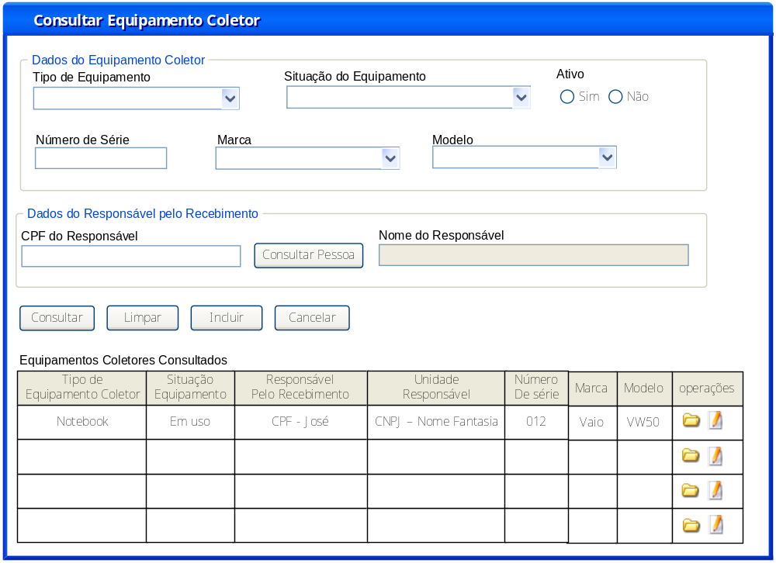

10.2. Interface 2 – Incluir/Alterar Equipamento Coletor
